Информация о работе
общественных приемных партии «Нұр Отан»

Всего по стране функционируют 231 общественных приемных партии «Нұр Отан», из них:
- 1 Республиканская общественная приемная;
- 14 областных и 3 в городах республиканского значения;
- 36 городских;
- 170 районных;
- 7 территориальных на базе крупных предприятий.

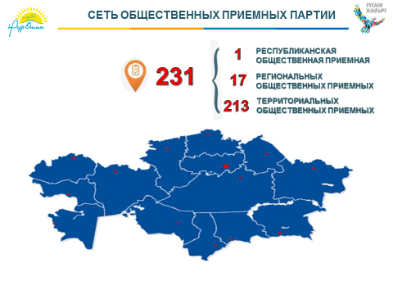

Основными задачами общественных приемных партии являются:
1. Обеспечение взаимодействия партии с населением – рассмотрение обращений, организация и проведение приемов граждан;
2. Формирование объективной информации о проблемах населения – мониторинг, анализ обращений, обеспечение руководства партии и других лиц объективной информацией о проблемах населения и путях их решения.

С 2013 года в рамках реализации проекта Электронная партия, внедрена информационная система «Электронная общественная приемная».
Для граждан в общественных приемных созданы все необходимые условия.
Все общественные приемные подключены к «Электронной общественной приемной» (ЭОП), благодаря которой любой гражданин может в онлайн-режиме обратится в «Нұр Отан». В результате каждое шестое письменное обращение поступает в электронном виде.
Все поступающие обращения ставятся на контроль до окончательного решения вопроса. Также система позволяет в онлайн-режиме получать отчетность об актуальных проблемах населения, своевременности и результативности рассмотрения обращений.
Одним из эффективных путей решения актуальных проблем является непосредственное участие первых руководителей госорганов в деятельности общественных приемных.
Таким образом, в общественных приемных партии на постоянной основе осуществляются приемы руководители центральных и местных государственных органов.

